ОТКРЫТОЕ АКЦИОНЕРНОЕ ОБЩЕСТВО "РЕМСТРОЙКА"

ТЕХНОЛОГИЧЕСКАЯ КАРТА №
Замена отводов и участков трубопроводов давлением до (), 40 кгс/см², температурой среды до 350 С⁰
( ХПП), трубопроводов отборов турбины, уравнительные линии деаэратора 6ата, трубопроводы всаса ПЭН, трубопроводы основного конденсата, трубопроводы тех.воды и т.п.) на оборудовании ТЭЦ 25

УТВЕРЖДАЮ: ___________________ Директор
Разработана __________________ (разработчик)
Разработана __________________ (разработчик)
Согласовано: _____________________
Согласовано: _____________________

Вид (модель) оборудования |  | Номера чертежей-приложений к ТК
Трубопроводы давлением до (), 40 кгс/см², температурой среды до 350 С⁰ |  | Приложение 1Схема строповки грузов  Приложение 2.Карта технологического процесса сварки  Приложение 3.формуляр трубопроводов отборов  Приложение 4.пример эскиза раскрепления трубопровода перед ремонтом  Приложение 5.формуляр трубопроводов  Приложение 6.Схема оповещения об экологическом инциденте  Приложение 7.Схема оповещения при несчастном случае  Приложение 8.Схема оповещения при пожаре  Приложение 9. Схема оповещения при авариях  Приложение10. Листы ознакомления персонала с технологической картой

Оглавление
1.Нормативные документы 5
2. Общие положения. 7
3.Контроль качества перед ремонтом 8
4.Потребность в машинах, механизмах и инструменте и приспособлениях 10
6. Потребность в средствах индивидуальной и коллективной защиты. 12
5.Опасные производственные факторы при производстве работ 13
6.Организационные мероприятия 13
7.Охрана труда и техника безопасности 14
8.Организация работ на высоте 16
Порядок производства работ на высоте 18
Требования безопасности при выполнении работ на высоте 20
9.Монтаж демонтаж инвентарных лесов 23
10.Требования к работам по перемещению грузов с применением подъемных сооружений: 24
11.Организация газоэлектросварочных работ 27
12.Обеспечение защиты от поражения электрическим током 30
13.Требования к работам с электрической шлифовальной машиной 30
14.Экологическая безопасность 32
15.Требования к раскреплению трубопроводов и ОПС 32
16.Порядок замены участков трубопроводов 34
Приложение 1.Схема строповки грузов 42
Приложение 2.Карта технологического процесса сварки трубопроводов среднего давления 44
Характеристика процесса сварки 44
Приложение 3.Пример формуляра трубопроводов отборов ТГ 49
Приложение 4. Пример формуляра трубопроводов ХПП 50
Приложение 5.Пример согласованного эскиза временного раскрепления трубопроводов 51
Приложение 6.Схема оповещения об экологическом инциденте 52
Приложение 7.Схема оповещения при несчастном случае 52
Приложение 8.Схема оповещения при пожаре 52
Приложение 9. Схема оповещения при авариях 52
Приложение 10. Листы ознакомления персонала с технологической картой 53

1.Нормативные документы

- Правила организации технического обслуживания и ремонта объектов электроэнергетики», утверждены приказом Министерства энергетики РФ № 1013 от 25.10.2017г;
- Правила технической эксплуатации электрических станций и сетей Российской Федерации, утвержденные Приказом Минэнерго РФ от 19.06.2003 № 229;
- Правила по охране труда при эксплуатации электроустановок, утвержденных Приказом Минтруда России от 24.07.2013 № 328н;
- Федеральные нормы и правила в области промышленной безопасности «Правила безопасности опасных производственных объектов, на которых используются подъемные сооружения», утвержденных Приказом Ростехнадзора от от 26 ноября 2020 г. N 461
- Правила по охране труда при работе на высоте, утвержденные Приказом Минтруда России от 16.11.2020 N 782н;
- Федеральные нормы и правила в области промышленной безопасности «Требования к производству сварочных работ на опасных производственных объектах», утвержденные Приказом Ростехнадзора от от 11 декабря 2020 года N 519;
- «Правила по охране труда при выполнении электросварочных и газосварочных работ» утверждённые приказом Минтруда России от 11 декабря 2020 года N 884н;
- РД 34.03.201-97 «Правила техники безопасности при эксплуатации тепломеханического оборудования электростанций и тепловых сетей», утвержденные Минтопэнерго России 03.04.1997;
- СанПиН 2.2.3.2887-11 «Гигиенические требования при производстве и использовании хризотила и хризотилсодержащих материалов», утвержденные Постановлением Главного государственного санитарного врача РФ от 01.07.2011 № 87;
- Федеральные нормы и правила в области промышленной безопасности «Основные требования к проведению неразрушающего контроля технических устройств, зданий и сооружений на опасных производственных объектах», утверждены приказом Федеральной службы по экологическому, технологическому и атомному надзору от 1 декабря 2020 года N 478
- «Правила по охране труда при работе с инструментом и приспособлениями» утвержденные Приказом Минтруда России № 552н от 17.08.2015г;
- «Правила противопожарного режима в РФ» (постановление Правительства РФ от от 16 сентября 2020 года N 1479
- «Правила по охране труда при погрузочно-разгрузочных работах и размещении грузов» приказ министерство труда и социальной защиты российской федерации от 28 октября 2020 года N 753н;
- «Правила проведения работ при сварке, термообработке и контроле трубных систем котлов и трубопроводов при монтаже и ремонте энергетического оборудования» (РТМ-1С), РД 153-34.1-003-01;

2. Общие положения.

Настоящая технологическая карта разработана для замены участков и отводов трубопроводов низкого и среднего давления,таких как трубопроводов ХПП, трубопроводов отборов турбины и прочих трубопроводов
- Давлением до (), 40 кгс/см²
- Температурой среды до 350 С⁰
- Расположенных по ряду Б-В,
- в осях энергоблоков № 1,2,3,4
- на отметках от 0.00м до отм.25.00м.

Справочные данные об основных применяемых материалах

- Труба Ø133мм толщиной стенки 13-18мм сталь 20
- Труба Ø159мм толщиной стенки 13-20мм сталь 20
- Труба Ø219мм толщиной стенки 15-20 мм сталь 20
- Труба Ø273мм толщиной стенки 10-25мм сталь 20
- Труба Ø325мм толщиной стенки 10-25мм сталь 20
- Труба Ø377мм толщинойстенки10-25мм сталь 20
- Труба Ø426 мм толщиной стенки 13-25мм сталь 20
- Электроды ЦУ5 Ø 2,5 мм
- Электроды ТМУ21у-Ø3 мм
- Электроды ТМУ21У-Ø4 мм

3.Контроль качества перед ремонтом

Произвести входной контроль основных материалов, согласно требованиям: ГОСТа 24297 – 87 "Входной контроль продукции" и РД 153-34.1-003-01 «Сварка,термообработка и контроль трубных систем котлов и трубопроводов при монтаже и ремонте оборудования электростанций».

Произвести входной контроль сварочных материалов, согласно требованиям: § 5.4. РД 153-34.1-003-01 «Сварка, термообработка и контроль трубных систем котлов и
трубопроводов при монтаже и ремонте оборудования электростанций».
При проведении входного контроля сварочных материалов проверить:
1. наличие сертификата, полноты приведенных в нём данных и их соответствие требованиям
2.стандарта или технических условий;
3.наличие на каждой пачке соответствующих этикеток с проверкой указанных на них данных;
4. сохранность упаковки и самих сварочных материалов.

Перед применением каждой партии и замеса электродов не зависимо от наличия сертификата проконтролировать:
1. Сварочно-технологические свойства электродов;
2.Соответствие наплавленного металла легированных электродов требованиям марочного состава.
Участвующим в работе электросварщикам произвести заварку контрольных сварных соединений(КСС) на каждый тип труб с использованием применяемых материалов.
3.Выявленные в результате контроля несоответствия устранить или заменить детали другими.
4.Ознакомиться с согласованными объемами работ и чертежами заменяемых участков трубопроводов.
5.Определить предполагаемые места закрепления грузоподъемных механизмов, отводных блоков (при необходимости).
6. Оценить вес и габариты намечаемых к демонтажу участков с целью обеспечения удобства и безопасности монтажа.

3.Контроль качества монтажа и сдача трубопровода.
По окончании монтажа трубопровода должна быть произведена поузловая его приемка, в процессе которой проверяется:
а) соответствие смонтированного трубопровода проекту;
б) соблюдение проектных уклонов трубопровода по всей трассе;
в) наличие дренажных и спускных линий трубопровода, воздушных кранов на верхних участках трубопровода, воронок в местах, указанных на чертежах;
г) наличие бобышек и гильз для установки КИП, реперов для замера ползучести металла паропроводов и указателей исходного положения оси паропровода для последующих наблюдений за его тепловым удлинением.
Необходимо проверить завершенность всех работ по сварке и термообработке монтажных стыков:
а)прочность закрепления опор и подвесок и удаление временных опор и приспособлений, установленных на трубопроводе в период монтажа;
б) выполнение проектной затяжки пружин на массу трубопровода, воды и теплоизоляции;
в) отсутствие защемления трубопровода в подвижных опорах и в местах прохода через стенки и перекрытия;
г) легкость открытия и закрытия арматуры и наличие указателей.
Следует удостовериться в готовности площадок и лестниц для обслуживания арматуры, расположенной на высоте.
Окончание монтажа каждой трассы трубопровода фиксируется в акте поузловой приемки.

4.Потребность в машинах, механизмах и инструменте и приспособлениях
№ п/п | Наименование | ГОСТ, ОСТ, ТУ | Количество
1 | Молоток слесарный | 2310-77 | 4шт
2 | Ключи гаечные (набор) | 2839-80 | 2шт
3 | Зубило слесарное | 7211-86 | 1шт
4 | Кувалда | 11501-78 | 2шт
5 | Отвертка | 17199-88 | 1шт
6 | Плоскогубцы комбинированные | 5547-93 | 1шт
7 | Зубило слесарное | 7211-86 | 1шт
8 | Лом монтажный ЛН 24 | 1405-83 | 2шт
9 | Рулетка измерительная металлическая | 7502-80 | 2шт
10 | Уровень брусковый | 9392-75 | 1шт
11 | Угольник 90° | 3749-77 | 1шт
12 | Линейка специальная l=400 мм | 427-75 | 1шт
13 | Резак «Маяк-2-01» 3645-003-46514075-04  3645-003-4646514075-04 |  | 6шт
14 | Редуктор кислородный БКД-50 | 13861-89 | 5шт
15 | Редуктор пропановый |  | 5шт
16 | Звено (Скоба) РП-2,0 | 25573-82 | 4шт
17 | Светильник ручной 12В | 7110-82 | 4шт
18 | Отвес 0-200 | 7948-80 | 1шт
19 | Штангенциркуль ШЦ 1 0-125 | 166-80 | 2шт
20 | УШМ Макита 125 |  | 4шт
21 | УШМ Макита 230 |  | 2шт
22 | Реостат балластный РБ-301У2 |  | 2шт
23 | Преобразователь 380В на 42В |  | 1 шт
24 | Кабель КГ 1х35 |  | 50м
25 | Держатель сварочный 300 А |  | 4 шт
26 | Фаскосниматель электрический |  | 2 шт
27 | Машина прямая радиальная |  | 2 шт
28 | Рукав кислородный |  | 240м
29 | Магнит |  | 1 шт
30 | Напильник плоский |  | 5 шт
31 | Напильник круглый |  | 5 шт
32 | Переноска осветительная |  | 4 шт
33 | Удлинитель электрический |  | 4 шт
34 | Гвозди 100мм |  | 10кг
35 | Круг бакелитовый 125х20х32 |  | 20 шт
37 | Круг 125х2х22 |  | 20 шт
38 | Круг 230х2х22 |  | 20 шт
39 | Огнетушитель ОП 5 |  | 8 шт
40 | Редуктор-расходомер пропановый ДПП-1-65 | 26-05-463-76 | 4шт
41 | Комплект шлангов резиновых | 9396-75 | 40м
42 | Инвертор сварочный |  | 2шт
43 | Таль ручная рычажная ТРР-0,75 |  | 4 шт
44 | Таль ручная рычажная ТРР-1,5 |  | 2 шт
45 | Строп СКП1-1,6/4000 (Ø 13,5мм.) | 25573-82 | 4шт
46 | Строп СКП1-1,0/2500 (Ø11,5мм.) | 25573-82 | 2шт
47 | Строп СКП1-0,5/1500 (Ø8,1мм.) | 25573-82 | 2шт
48 | Строп СТП-3,0/3000 |  | 2шт
49 | Строп СТП-0,5-800 |  | 4 шт
50 | Строп 4-х ветвевой г/п 2,0 тн |  | 1 шт

6. Потребность в средствах индивидуальной и коллективной защиты.

№п/п | Наименование | Кол-во
 | Каска защитная ТУ 2291-068-36438019-13 | 1 комплект на чел.
 | Спец обувь ГОСТ 12.4.137-2011 | 1 шт. на чел.
 | Очки защитные (открытые, закрытые) ТР ТС 019/2011 | 1 шт. на чел.
 | Рукавицы или перчатки ГОСТ 12.4.183-91 | 1 пара на чел.
 | Костюм защитный ISO 13688:2013 | 1 шт. на чел.
 | Респиратор лепестковый ТУ-2568-001-38783861-2014 | 1 шт. на чел.
 | Лента сигнальная оградительная ТУ 2245-002-80699681-2009 | 500 м
 | Привязь страховочная УСП IIа АЖ  ТУ 8786-003-66110776-2011 ГОСТ Р ЕН 361-2008 ГОСТ Р ЕН 358-2008, ГОСТ Р ЕН 355-2008 | 1 шт. на чел.
 | Жилет сигнальный световозвращаюший ГОСТ 12.4-281-2014 | 1 шт. на чел.

5.Опасные производственные факторы при производстве работ
- Падения работника с высоты.
- Воздействие пыли и аэрозолей от работы абразивного инструмента.
- Воздействие частиц асбестосодержащих материалов.
- Недостаточность или избыточность (ослепление ярким светом) освещения
- Падение предметов и инструмента с высоты.
- Опасность падения грузов с высоты при перемещении грузов подъёмными сооружениями
- Воздействие УФ излучения при производстве сварочных работ.
- Воздействие высоких температур при проведении газоэлектросварочных работ
- Работы вблизи действующего оборудования

6.Организационные мероприятия
Для выполнения работ по замене участков трубопроводов, необходимо выполнить ряд мероприятий, обеспечивающих допуск персонала к производству работ с соблюдением требований охраны труда
- Согласовать с руководством КТЦ места складирования инструмента, оборудования и материалов, газовых баллонов.
- Согласовать места и мощности подключения электрооборудования.
- Организовать автотранспорт для доставки к месту проведения работ необходимых для ремонта материалов, такелажных средств, приспособлений, подготовленных деталей.
- Оформить заявки на ремонт оборудования с указанием сроков ремонта и готовности.
- Назначить руководителя работ по наряду и координатора работ по замене трубопроводов.
- Сформировать ремонтные бригады, с аттестованным и допущенным к выполняемым работам, персоналом.
- При параллельной работе на объекте других подразделений и подрядчиков, разработать совмещенный график работ и общие мероприятия по технике безопасности, которые должны быть утверждены главным инженером предприятия заказчика.
- Ознакомить с технологической картой привлекаемый персонал.
- Ознакомить персонал с графиком выполнения работ.
- Оформить наряд допуск на производство работ.
- Выполнить оперативным персоналом мероприятия, указанные в строке наряда-допуска "Для обеспечения безопасных условий необходимо".
- Произвести допуск по наряду с заполнением бланка карты оценки рисков при выполнении работ.

7.Охрана труда и техника безопасности

На производство всех видов работ должны быть оформлены наряды на конкретные виды и места проведения работ.
У персонала должны присутствовать записи в удостоверениях о праве проведения специальных работ и о прохождении периодического медицинского осмотра.
Непосредственный контроль за соблюдения мер техники безопасности должен осуществлять руководитель ремонта и руководитель работ.

Персонал, занятый на работе по замене трубопроводов должен:
- Получить целевой инструктаж по охране труда. Ознакомиться с проектом производства работ под роспись.
- Весь персонал должен быть обеспечен спецодеждой и другими средствами индивидуальной защиты в соответствии с «Типовыми отраслевыми нормами».
- При необходимости должны выдаваться дополнительные средства защиты, средства спасения и эвакуации.
- Нахождение в рабочей зоне без защитных касок с подбородным ремнём, очков для защиты органов зрения не допускается.
- Рабочая зона должна быть ограждена сигнальными лентами .
- Проход в рабочую зону персонала не связанного непосредственно с производством работ, без сопровождения руководителя работ, запрещён.
- На входе в рабочую зону необходимо вывесить плакаты с номерами телефонов руководителей работ.
- Оперативный персонал так же не должен входить в зону производства работ без согласования с руководителем ремонта.

Обязательные требования к персоналу по аттестации при выполнении работ

Профессия /должность | Аттестация по работам на высоте | Аттестация по ПС | Аттестация по Промбезопасности
Руководитель работ(мастер,инженер по ремонту,начальник участка) | III группа | Ответственный за перемещение грузов ПС | Б826 строительством, реконструкцией, капитальным ремонтом и техническим перевооружением опасных производственных объектов
Производитель работ (слесарь,монтажник,изолировщик) | II группа | стропальщик
Электрогазосварщик | II группа |  | НАКС КО1,2,5
Член бригады(слесарь,монтажник,изолировщик) | I группа | Стропальщик (при выполнении работ по обвязке и зацепке грузов)
Срециалист сварочного производства | III уровень |  | НАКС КО1,2,5

8.Организация работ на высоте
Для исключения рисков падения при работах на высоте, персонал обязан применять системы обеспечения безопасности работ на высоте. До начала работ руководителем работ определяются места крепления страховочных систем, при необходимости устанавливаются дополнительные анкерные линии. На каждом конкретном участке руководитель работ определяет средства обеспечения безопасности работ на высоте, средства спасения и эвакуации.

Весь персонал должен быть обеспечен сертифицированными средствами защиты при работе на высоте. Персонал, непосредственно участвующий в монтажных работах, работах с подъёмными сооружениями применяет само втягивающиеся блокирующие устройства ,исключающие риск падения с высоты (стопорят фал от незначительного рывка). При ведении огневых работ применяются фалы из несгораемых материалов.
Системы обеспечения безопасности работ на высоте
Удерживающие системы состав:
- анкерное устройство, горизонтальная анкерная линия,
- удерживающий строп или вытяжной канат, карабины,
- соединительно-амортизирующая подсистема,
- удерживающая или страховочная привязь.
В удерживающих системах не возникает больших нагрузок на тело работника, поэтому может использоваться как страховочная привязь, так и привязь для удержания и позиционирования. Привязь работника соединяется с анкерным устройством при помощи удерживающего
или страховочного стропа. Допускается использование стропов с устройством регулировки длины

Страховочные системы состав:
- анкерное устройство,
- анкерная линия,
- страховочный строп с амортизатором,
- карабины,
- соединительно-амортизирующая подсистема, страховочная привязь,
- страховочное устройство ползункового типа, амортизатор (соединительно-амортизирующая подсистема),
- СИЗ втягивающего типа.
Страховочные системы должны применяться всегда, когда есть риск падения работника Их назначение не просто остановить падение, а сделать это безопасно.
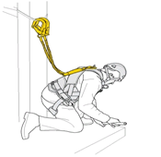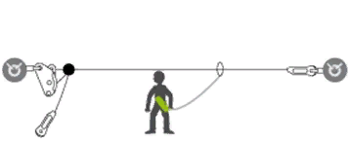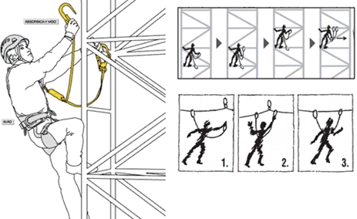
Способы страховки при работе на высоте

Порядок производства работ на высоте
По прибытии на место производства работ ответственному руководителю работ совместно с членами бригады обеспечить оценку рисков перед началом работ. При подготовке рабочего места выявить причины возможного падения работника, в том числе:
- ненадежность анкерных устройств,
- наличие скользкой рабочей поверхности, имеющей не ограждённые перепады высоты,
- возможность потери работником равновесия при нахождении в непосредственной близости от открытых люков и отверстий доступа.
При проведении осмотра рабочего места учесть:
- возможность наличия в топке котла ядовитых и взрывоопасных газов,
- наличие острых кромок у элементов конструкции люков и отверстий доступа,
- опасные факторы, обусловленные местоположением точек крепления страховочной системы: фактор падения, фактор отсутствия запаса высоты.
В случае необходимости обеспечить ограждение, для ограничения доступа посторонних лиц в зону повышенной опасности, где возможно падение с высоты, травмирование падающими с высоты материалами, инструментом, а также частями оборудования, находящегося в процессе обслуживания, ремонта, монтажа или разборки.
Оборудование, механизмы, ручной механизированный и другой инструмент, инвентарь, приспособления и материалы, используемые при выполнении работы на высоте, должны применяться с обеспечением мер безопасности, исключающих их падение (размещение в сумках и подсумках или закрепление к страховочной привязи работника).
При выполнении работ на высоте под местом производства работ (внизу) определяются, обозначаются и ограждаются зоны повышенной опасности. При выполнении работ на высоте внутри газоходов, над местом производства работ определяются, обозначаются и ограждаются зоны повышенной опасности.
Границы зон повышенной опасности обозначаются сигнальной лентой или веревкой с красными флажками, подвешиваемой на специальных стойках. Высота защитных и страховочных ограждений должна быть не менее 1,1 м, сигнальных - от 0,8 до 1,1 м включительно. Ограждения страховочные рассчитывают на прочность и устойчивость к действию горизонтальной сосредоточенной нагрузки 700 Н (70 кгс), приложенной в любой точке по высоте ограждения в середине пролета. Дополнительно устанавливаются знаки безопасности в соответствии с ГОСТ Р 124026-201
. 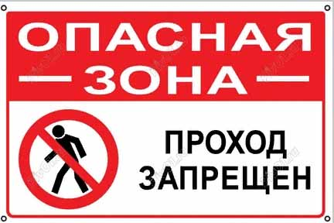
При невозможности установки заграждений для ограничения доступа посторонних лиц в зоны повышенной опасности, ответственный исполнитель работ должен осуществлять контроль за местом производства работ и запрещать приближаться посторонним лицам к зонам повышенной опасности.

Требования безопасности при выполнении работ на высоте
К самостоятельному выполнению работ на высоте, допускаются лица не моложе 18 лет, обученные безопасным методам и приёмам работ, аттестованные на первую и вторую группу по работам на высоте. Прошедшие медицинский осмотр. Полная страховочная система, используемая при работе на высоте должна иметь грудную и спинную обвязку, обеспечивающую распределение нагрузки на тело работника, а именно - на грудь (спину), поясницу и бедра. Кроме того, полная страховочная система должна быть укомплектована двумя страховочными фалами с амортизатором, снижающим динамическую нагрузку при срыве.

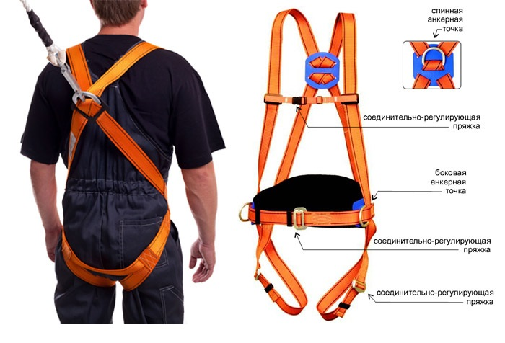
В процессе эксплуатации полная страховочная система должна осматриваться ежедневно перед началом работы и отбраковываться при наличии повреждений замков, пряжек, надрыва лент и разрыва нитей в швах.
Карабины, применяемые в качестве соединительных звеньев для элементов полной страховочной системы должны иметь предохранительные (запорные) устройства, исключающие их случайное раскрытие, открываться предохранительное устройство должно не менее чем двумя независимыми движениями.
В процессе эксплуатации карабины должны осматриваться ежедневно перед началом работы и отбраковываться при наличии трещин, деформаций и других повреждений. При подъёме по лестнице свыше пяти метров или перемещении по металлоконструкциям, необходимо использовать дополнительный фал для постоянной фиксации тела.

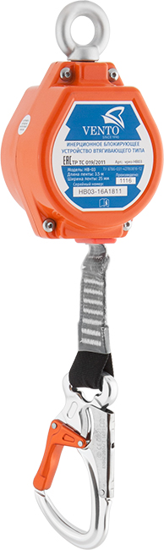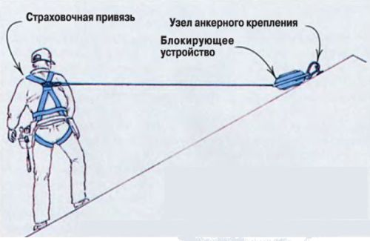
Самоблокирующее устройство против падения

Для обеспечения дополнительных мер безопасности при работах на высоте, где требуется перемещение работающего на высоте, применять самоблокирующие устройства против падения
Механизм устройства защищен металлическим корпусом. Лента свободно выдается из устройства по мере необходимости и автоматически наматывается обратно.
При резком увеличении скорости вытягивания троса (при срыве) автоматически срабатывает тормозной механизм, прекращающий падение. Путь торможения не превышает 0,5 м
Встроенный в защитный корпус вертлюг предотвращает перекручивание ленты в ходе использования.

9.Монтаж демонтаж инвентарных лесов

Устройство инвентарных лесов производится на основании утвержденной технологической карты №28.
Порядок работ:
Получить наряд-допуск на монтаж лесов. При необходимости согласовать график совмещенных работ. Завести журнал ежедневного осмотра лесов. Устройство и разборка инвентарных стоечных лесов производится под руководством ответственного лица — производителя работ или мастера, который следит за правильной технологией монтажа и демонтажа лесов, за сохранностью элементов лесов, за выполнением правил техники безопасности.
Лицу, ответственному за безопасное производство работ необходимо ознакомить весь персонал, задействованный при монтаже лесов, с ТК№28 под роспись. Перед устройством лесов мастер, производитель работ, руководящий сборкой лесов, обязан:
- Изучить конструкцию лесов.
- Изучить схему установки.
- Составить перечень потребных элементов.
- Рабочие, монтирующие леса, предварительно должны быть ознакомлены с конструкцией и проинструктированы о порядке монтажа и способах крепления лесов.
- Площадка под леса должна быть горизонтальной в продольном и поперечном направлениях.
- Произвести монтаж лесов согласно схемам расположения лесов.
- К работам по устройству лесов допускаются обученные и аттестованные рабочие не моложе 18 лет, имеющие право работать на высоте и кроме СИЗ (каска, защитные очки или щиток, беруши или наушники, перчатки или рукавицы) обеспечены полными страховочными системами.
- Подготовки места для устройства лесов: ограждают рабочую площадку и вывешивают предупредительные знаки «Стой – опасная зона», «Проход - запрещен» «Вход только в сопровождении руководителя работ» Далее вывесить плакаты согласно правил работы на высоте.

10.Требования к работам по перемещению грузов с применением подъемных сооружений:

- Производственный контроль, за безопасной эксплуатацией кранов должен осуществляться в соответствии с «Правилами безопасности опасных производственных объектов, на которых используются подъемные сооружения», утвержденными приказом № 461 Федеральной службы по экологическому, технологическому и атомному надзору от 26 ноября 2020 года
- 2.Ответственные работы по перемещению крупногабаритных и опасных грузов должны выполняться под руководством лица, ответственного за безопасное производство работ с подъемными сооружениями, назначаемого приказом по предприятию.
- 3. Для управления перемещением и строповкой грузов, работой с подъёмными сооружениями допускаются обученные и аттестованные стропальщики.
- 4 Перед началом работ по перемещению грузов каждый груз должен быть тщательно осмотрен, проверены устройства для строповки груза в соответствии со схемой строповки (см.приложение1).
- В своей работе стропальщик обязан пользоваться «Инструкцией по безопасному производству работ грузоподъёмными машинами» РД 10-107-96.
- Для исключения рисков соскальзывания и рывков канатных металлических стропов, при перемещении подъёмными сооружениями участков труб и фасонных участков трубопроводов, для их строповки применять текстильные стропы.

- 5. Перед началом работ по подъему и перемещению грузов стропальщик обязан:
- Проверить исправность грузозахватных приспособлений и наличие на них клейм с обозначением номера, даты испытания и грузоподъёмности.
- Подобрать грузозахватные приспособления, соответствующие техпроцессу.
- Проверить наличие вспомогательных приспособлений.
- Проверить освещённость рабочего места.
- Обо всех несоответствиях, не приступая к работе, обязан доложить лицу, ответственному за безопасное производство работ кранамии

- 6. При зацепке груза стропальщик обязан:
- Производить зацепку груза в соответствии со схемами строповки.
- Не производить строповку грузов, масса которых превышает грузоподъёмность подземного сооружения
- Не пользоваться повреждёнными или немаркированными съемными грузозахватными приспособлениями.
- Не применять для зацепки грузов не предусмотренные схемами строповки приспособления.

- 7. До начала производства работ подъёмным сооружением необходимо установить порядок обмена сигналами между стропальщиками, кроме сигнала "Стоп", который может быть подан любым работником, заметившим явную опасность.
- 8. Во время перерывов в работе не допускается оставлять поднятые элементы конструкций на весу.
- 9. При работе подъёмным сооружением необходимо оградить опасную зону, в пределах которой постоянно действуют или могут действовать опасные факторы, связанные или не связанные с характером выполнения работ.
- Граница опасной зоны в месте, над которым происходит перемещение грузов подъёмными сооружениями, включает в себя зону обслуживания подъёмного сооружения, половину наружного наименьшего габарита перемещаемого груза с прибавлением минимального расстояния отлёта груза при его падении, а также наибольшего габаритного размера перемещаемого (падающего) груза.

- Минимальное расстояние отлёта груза при его возможном падении зависит от высоты его подъёма. Под высотой возможного падения груза принимается расстояние от поверхности земли (или площадки, для которой определяется граница опасной зоны) до низа груза, подвешенного на грузоподъёмном приспособлении (строп, траверса, тара).

Основные составляющие элементы при определении опасной зоны работы крана

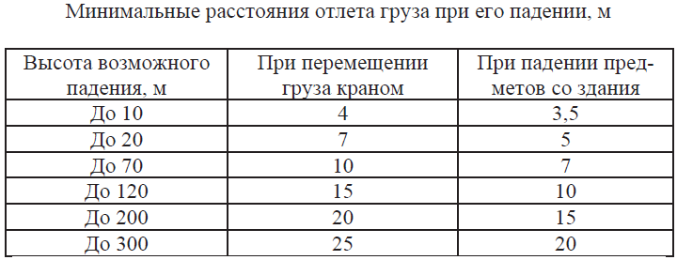

10. При подъёме и перемещении груза стропальщик обязан:
- Убедиться в отсутствии людей возле груза.
- Подать сигнал для подъема груза на высоту 200-300 мм, затем проверить правильность строповки, равномерность натяжения стропов, действие тормозов и только после этого подать сигнал о подъеме груза на необходимую высоту.
- Перед горизонтальным перемещением груза убедиться, что они подняты не менее чем на 500 мм выше встречающихся на пути предметов.
- Сопровождать при перемещении груз и следить за тем, чтобы он не перемещался над людьми.
- Использовать багор или оттяжку.

- При опускании груза стропальщик обязан:
- Предварительно осмотреть место, на которое необходимо опустить груз, и убедиться в невозможности его падения.
- Снимать стропы с груза после того, как он надежно установлен, а при необходимости и закреплен.
Все участники работ по перемещению грузов(крановщик, стропальщик, сигнальщик) могут дополнительно использовать средства радиосвязи при подаче сигналов и переговорах.

11.Организация газоэлектросварочных работ
Для выполнения сварочных работ применяются переносные инверторные сварочные аппараты 220 и 380 вольт, их подключение производится от стационарных разъёмов на установленных ремонтных электросборках. При заварке стыков трубопроводов необходимо обеспечить постоянное наблюдение за работающими электросварщиками.Для выполнения газопламенных работ применяются газовые резаки, подключенные через газовые шланги (рукава) и редукторы, к установленным кислородным и пропановым баллонам. Места установки газовых баллонов согласуются с заказчиком и ПЧ «ЭлКом»
Разделка и сварка стыков труб производится согласно технологической карте (приложение 2)для проведения и контроля сварочных работ должны привлекаться специалисты по сварке II-III уровня. Перед началом работ привлекаемые сварщики обязаны заварить контрольные образцы (КСС) на выполняемые работы с оформлением акта приемки КСС.

Требования охраны труда при выполнении работ по газовой резке
Перед началом выполнения работ по газовой сварке и газовой резке (далее - газопламенные работы) работниками, выполняющими эти работы, проверяются:
- герметичность присоединения рукавов к горелке, резаку, редуктору, предохранительным устройствам;
- исправность аппаратуры, приборов контроля (манометров), наличие разрежения в канале для горючего газа инжекторной аппаратуры;
- состояние предохранительных устройств;
- правильность подводки кислорода и горючего газа к горелке, резаку или газорезательной машине;
- наличие и исправность средств пожаротушения;
- исправность и срок поверки манометра на баллоне с газом.
. Газопламенные работы, а также любые работы с применением открытого огня от других источников допускается проводить на расстоянии (по горизонтали) не менее:
- от отдельных баллонов с кислородом и горючими газами - 5 м;
- от групп баллонов (более 2-х), предназначенных для проведения газопламенных работ - 10 м;

от газопроводов горючих газов, а также газоразборных постов, размещенных в металлических шкафах:
При производстве ремонтных или монтажных работ баллоны со сжатым кислородом допускается укладывать на землю (пол, площадку) с соблюдением следующих требований:
1) вентили баллонов располагаются выше башмаков баллонов, не допускается перекатывание баллонов;
2) верхние части баллонов размещаются на прокладках с вырезом, выполненных из дерева или иного материала, исключающего искрообразование.
Не допускается эксплуатация в горизонтальном положении баллонов со сжиженными и растворенными под давлением газами (пропан-бутан, ацетилен).
Требования охраны труда при выполнении ручной дуговой сварки
При выполнении ручной дуговой сварки должны соблюдаться следующие требования:
- кабели (провода) электросварочных машин располагаются на расстоянии не менее 0,5 м от трубопроводов кислорода и не менее 1 м от трубопроводов ацетилена и других горючих газов;
- электросварочные трансформаторы и другие сварочные агрегаты включаются в электрическую сеть посредством рубильников или пусковых устройств.
При ручной дуговой сварке запрещается:
- подключать к одному рубильнику более одного сварочного трансформатора или другого потребителя тока;
- производить ремонт электросварочных установок, находящихся под напряжением;
- сваривать свежеокрашенные конструкции, аппараты и коммуникации, а также конструкции, аппараты и коммуникации, находящиеся под давлением, электрическим напряжением, заполненные горючими, токсичными материалами, жидкостями, газами, парами;
- производить сварку и резку емкостей из-под горючих и легковоспламеняющихся жидкостей, а также горючих и взрывоопасных газов (цистерн, баков, бочек, резервуаров) без предварительной очистки, пропаривания этих емкостей и удаления газов вентилированием;
- использовать заземляющие провода, трубы санитарно-технических сетей (водопровод, газопровод, вентиляция), металлические конструкции зданий и технологическое оборудование в качестве обратного провода электросварки;
- применять средства индивидуальной защиты из синтетических материалов, которые не обладают защитными свойствами, разрушаются от воздействия сварочной дуги и могут возгораться от искр и брызг расплавленного металла, спекаться при соприкосновении с нагретыми поверхностями;
- при перерывах в работе и по окончании работы оставлять на рабочем месте электросварочный инструмент, находящийся под электрическим напряжением.

12.Обеспечение защиты от поражения электрическим током
Перед началом производства работ необходимо проверить функционирование и правильную работу электроинструмента. Соединительные кабели электроинструмента не должны быть повреждены. Работа с электроинструментом под дождем запрещена.

Ответственный руководитель работ должен указать трассы и определить места включения временных силовых и осветительных электросетей. Необходимо заземлить металлические части электрооборудования. Использование временных силовых сетей с напряжением более 220 В запрещено. Для подключения электроинструмента и временных силовых и осветительных сетей допускается применять только стационарные розетки.

13.Требования к работам с электрической шлифовальной машиной

  - К работе с электроинструментом допускается обученный персонал, прошедший медицинский осмотр и признанный годным для выполнения работ, а также прошедший вводный инструктаж по охране труда и первичный инструктаж на рабочем месте, ознакомленный с инструкциями по работе с инструментом и имеющий II группу по электробезопасности.
Работы, связанные с присоединением (отсоединением) электрических проводов, электроустановок напряжением >42В, должен выполнять электротехнический персонал с соответствующим допуском.
Перед началом работы необходимо произвести внешний осмотр электроинструмента и проверку на холостом ходу.
При внешнем осмотре проверить и убедиться в том, что:
- Отсутствуют трещины и другие повреждения на корпусе.
- Исправен кабель.
- Инструмент имеет правильную заточку, не имеет трещин, выбоин, заусенцев и прочих дефектов.
- Абразивный инструмент огражден защитным кожухом.
- Отсутствует круговой огонь при искрении щеток на коллекторе.

  - Во время работы необходимо:
- Следить за тем, чтобы питающий кабель был защищен от случайного повреждения.
- Устанавливать и снимать вставной инструмент только после полной остановки ротора электроинструмента.
- При работе шлифовальной машинкой необходимо пользоваться щитком для защиты глаз и лица.
  - Запрещается:
- Превышать предельно допустимую продолжительность работы, указанную в паспорте машины.
- Обрабатывать деталь, находящуюся на весу или свисающую с упора.
- Самостоятельно устранять неисправности электроинструмента.
- Снимать защитный кожух.
  - Электробезопасность на участках работ и рабочих местах должна обеспечиваться в соответствии с требованиями СНиП 12-03-2001 «Безопасность труда в строительстве Часть 1 Общие требования».
  - Сварочные аппараты и другое электрическое оборудование должно быть надежно заземлено .Электрические кабели не должны иметь оголенных мест Электросварочные работы и работы с электроинструментом производить согласно ГОСТ 121013-78.

14.Экологическая безопасность
- При проведении работ, все участники должны исполнять требования Федерального закона от 10012002 N 7-ФЗ (ред. от 29072017) "Об охране окружающей среды", Ообразующиеся отходы металла необходимо отгрузить и вывезти на временную площадку металлолома склада оборудования.
- Ообразующиеся отходы ТБО своевременно отгружать и вывозить в места утилизации.
- За несоблюдение требований складирования ТБО металлолома, бумаги, пластика, стекла, и асбосодержащих отходов, подрядчик несёт ответственность в соответствии с договором подряда и законодательством РФ.

15.Требования к раскреплению трубопроводов и ОПС

При проведении ремонта (замене пружин или поврежденных элементов трубопроводов) должны быть приняты меры к тому, чтобы положение осей трубопроводов в пространстве не изменилось. В частности, при замене пружин вновь монтируемые пружины рекомендуется установить в пружинные обоймы и предварительно сжать до расчетной высоты в холодном состоянии. Затем необходимо зафиксировать пружинные обоймы резьбовыми или приварными стяжками. После завершения ремонтных работ на трубопроводе резьбовые и приварные стяжки необходимо полностью демонтировать.
После ремонта участков, следует отрегулировать высоты пружин в целях обеспечения расчетных значений нагрузки в холодном состоянии трубопроводов. Аналогичную операцию следует выполнить и для двух близлежащих участков трубопроводов (по ходу и против хода среды). Регулировка должна выполняться с учетом допустимых отклонений нагрузки от проектных (расчетных) значений.

При ремонте трубопроводов, связанном с вырезкой забракованных стыков, арматуры или патрубков для исследования металла, необходимо принять меры к сохранению неизменным положения упругой оси трубопровода (в противном случае возможно нарушение распределения нагрузок на ОПС). С этой целью необходимо:
- зафиксировать резьбовыми или приварными стяжками пружинные обоймы двух близлежащих опор с каждой стороны от места реза (всего минимум четыре опоры); на расстоянии не более 1 м по обеим сторонам от места реза установить бугельные опоры (исполнение по ОСТ 34.276-75 [9]), которые должны обеспечивать требуемое при сварке смещение трубопроводов вдоль его оси;
- перед разрезкой трубопровода по обе стороны от вырезаемого участка нанести керном точечные отметки на образующую трубы и зафиксировать в соответствующем документе расстояние между этими отметками;
- обеспечить такую линейную длину вставки, чтобы изменение расстояния между отметками кернения по образующей трубы после сварки стыков не превышало +/- 10 мм; после сварки и термообработки стыков и восстановления тепловой изоляции полностью демонтировать фиксирующие стяжки с пружин опор трубопровода.
При установке на трубопроводе индикаторов температурных расширений, их разметке и замене неисправных индикаторов следует руководствоваться требованиями НТД. Перед нанесением тепловой изоляции необходимо проверить надежность системы крепления трубопроводов в соответствии с требованиями НТД,

16.Порядок замены участков трубопроводов

№п.п | Этапы работ |  | Контролируемые операции |  | Контроль (метод, объем) | Документация | Ответственный исполнитель
1 | Подготовительные работы |  | Получить документацию, необходимую для выполнения работ. Получить материалы и детали, необходимые для проведения объема работ. Провести входной контроль изделий и материалов |  | 100%  Качество и характеристики материалов и запчастей, применяемых при ремонте, должны быть подтверждены сертификатами завода-поставщика | Формуляры трубопроводов.  Согласованные схемы раскрепления трубопроводов.  Сертификаты на используемые материалы.. | ОППиР  ОТД  Руководитель работ
2. | Подготовить к работе: |  | - лебедка ручная г/п 1,5 т с высотой подъема до 4 м - 6 шт;  - ручная рычажная таль г.п. 1,0 тн в количестве – 4-х шт  - стропа г/п 3,0 тн длиной 6 м - 4 шт.  - стропа г/п 1,5 тн длиной 3 м - 8 шт.  - оборудование для газовой резки и сварки;  - электрические шлифовальные машинки;  - слесарный инструмент  - леса инвентарные  - доски настилов, обработанные огнезащитным составом |  | Количество инструмента и приспособлений определяется в зависимости от расположения заменяемого участка | Качество и характеристики инструмента, должны быть подтверждены сертификатами производителя. | Руководитель работ
3 | определить точки подключения электрооборудования Подрядчика |  |  |  |  |  | Совместно с Заказчиком
4 | Оформить наряд-допуск на безопасное проведение работ и проверить правильность выполнения предусмотренных нарядом мероприятий по ОТ,ТБ и ПБ. |  |  |  |  | Наряд допуск | Выдающий наряд,  Руководитель работ по наряду
5 | Провести целевой инструктаж по технике безопасности с членами бригад в соответствии с местами их работы. |  |  |  |  | Наряд допуск | Ответственные лица за безопасное проведение работ по нарядам
6 | Ознакомить рабочих с порядком производства работ |  |  |  |  | Наряд допуск | Руководитель работ
7 | Подготовить устанавливаемые грузоподъемные механизмы и такелажные схемы |  | подвергнуть полному техническому освидетельствованию, включающему осмотр, статические и динамические испытания. Статическое испытание грузоподъемных механизмов должно производиться в течение 10 мин. грузом, на 25 % превышающим их номинальную грузоподъемность, в целях проверки прочности механизмов и отдельных их элементов. Динамическое испытание грузоподъемного механизма должно производиться грузом, на 10 % превышающим номинальную грузоподъемность механизма, в целях проверки действия его тормозов. Коэф. запаса торможения должен быть 1,5 - 2,5. |  | 100% |  | Руководитель работ
8 | Оградить зону производства работ |  | Установить сигнальное ограждение опасной зоны (зоны монтажа) с установкой предупреждающих и запрещающих знаков |  |  | Наряд допуск | Руководитель работ
9 | Установку инвентарных лесов и подмостей | В местах, где необходимо исключить работы на высоте произвести установку инвентарных лесов и подмостей |  |  | Принять леса свыше 4хметров по акту и произвести запись в журнале | - Наряд -допуск  - Типовая технологическая карта №28  - Акт приемки лесов  - Журнал приемки и осмотра лесов |  | - Руководитель работ  - Комиссия с представителем заказчика
10 | Снятие тепловой изоляции | Освободить заменяемый элемент трубопровода от изоляции |  |  |  | По заявке исполнителя, работы выполняет подрядная организация заказчика |  | Руководитель работ подрядной организации по ремонту тепловой изоляции
11 | Временные металлоконструкции | Установить временные металлоконструкции для настройки такелажных приспособлений |  |  | Согласовать с заказчиком схемы установки временных металлоконструкций | Схема, эскиз |  | - Руководитель работ  - Представитель ОППиР заказчика
12 | Установить такелажные приспособления | Сборка такелажной схемы для раскрепления и перемещения отводов и участков трубопроводов (установка лебедок-1шт, талей-4шт). |  |  |  | Схема ,эскиз раскрепления такелажных приспособлений |  | Руководитель работ.  Представитель ОППиР, ОТД
13 | Раскрепление трубопроводов | Произвести работы по раскреплению заменяемого участка паропровода и подвесок временными металлоконструкциями к стационарным площадкам и металлоконструкциям |  |  |  | Формуляр трубопровода |  | Руководитель работ  Представитель ОППиР
14 | Демонтаж участка трубопровода |  | Произвести демонтаж элементов с использованием газового оборудования для резки металла и ручных лебедок. |  |  | Формуляр трубопровода ХПП | Руководитель работ
15 | Транспортировка демонтируемых участков |  | Перевезти демонтированный элемент трубопровода к месту складирования металлолома. |  |  |  | Руководитель работ
16 | Подготовка торцов труб под сварку |  | Произвести снятие фасок на участках трубопровода ,установить подкладные кольца на электросварку | Руководитель сварочных работ  Представитель ОТД заказчика |  | Технологическая карта сварных соединений | Руководитель работ, специалист сварочного производства
17 | Заварка стыков |  | Произвести заварку стыков ручной дуговой сваркой участка трубопровода(гиба) | Руководитель сварочных работ  Представитель ОТД заказчика |  | Технологическая карта сварных соединений | Руководитель работ, специалист сварочного производства
18 | Контроль сварных соединений |  | Произвести визуальный и измерительный контроль сварных соединений.  Неразрушающий контроль стыков | Руководитель сварочных работ  Представитель ОТД заказчика |  | РД 03-615-03. | Руководитель работ  ОТД заказчика
19 | Демонтаж конструкций временного крепления трубопроводов |  | Произвести работы по снятию конструкций раскрепления замененного участка паропровода и подвесок |  |  | Формуляр трубопровода ХПП | Руководитель работ  Представитель ОППиР
20 | Снятие такелажных приспособлений |  | Демонтаж временной такелажной схемы для раскрепления и перемещения отводов |  |  | Схема ,эскиз раскрепления такелажных приспособлений | Руководитель работ
21 | Установка тепловой изоляции |  | Наложить на элемент трубопровода тепловую изоляцию |  |  | По заявке исполнителя, работы выполняет подрядная организация заказчика | Руководитель работ подрядной организации по ремонту тепловой изоляции
22 | Демонтаж инвентарных лесов и подмостей |  | Произвести демонтаж инвентарных лесов и подмостей | произвести запись в журнале приемки и проверки состаояния лесов |  | - Наряд -допуск  - Типовая технологическая карта №28  - Журнал приемки и осмотра лесов | - Руководитель работ
23 | Уборка рабочих мест,закрытие наряда-допуска на безопасное проведение |  |  |  |  | Наряд допуск | Руководитель работ по наряду

Приложение 1.Схема строповки грузов
-работы с кранами производить в присутствии лица ответственного за безопасное производство работ с ПС
-стропальщик обязан иметь повязку или сигнальный жилет.
-использовать испытанные стропа с соответствующей грузоподъемностью

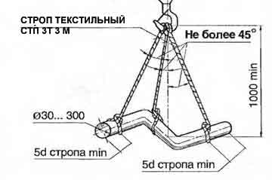

Наименование груза | Марка, тип | Масса, т | Грузозахватные приспособления
Наименование груза | Марка, тип | Масса, т | марка, тип | грузоподъемность, т | длина стропа, м | собственная масса, кг
Гиб трубопровода | Ø < 300 мм | До 1,5 | СТП3,0/3000 | 3,0 | 3,0 | 2
Гиб трубопровода | Ø > 300 мм | До 3

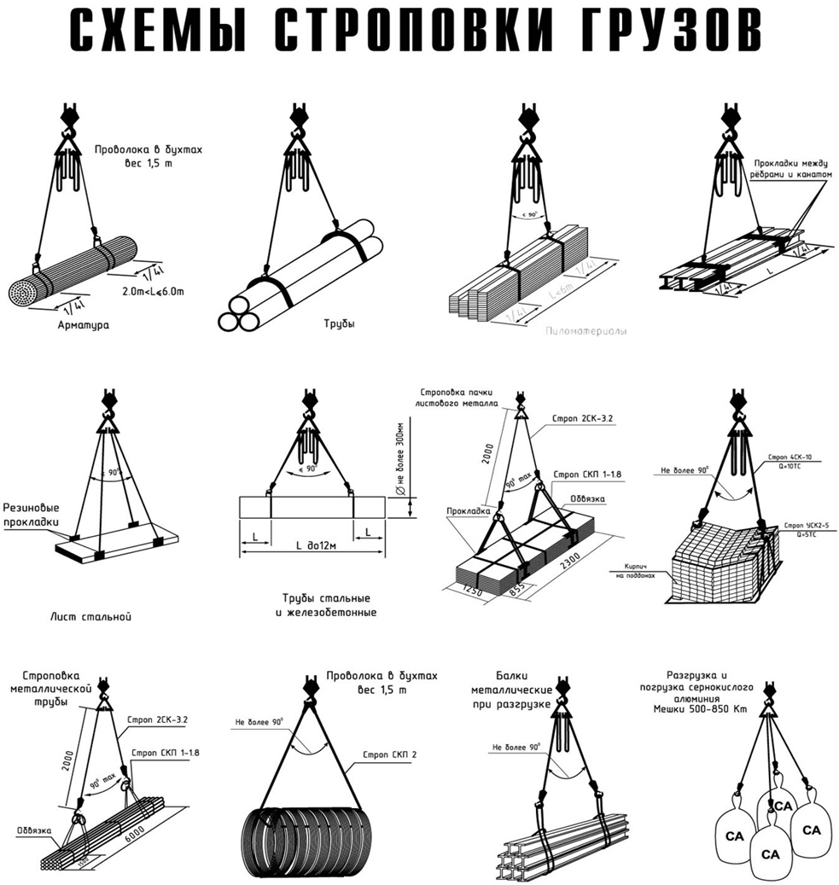

Приложение 2.Карта технологического процесса сварки трубопроводов среднего давления

Характеристика процесса сварки
№ п/п | Наименование | Обозначением (показатели)
1 | Нормативный документ | РД 153-34.1-003-01
2 | Способ сварки | РД
3 | Основной металл (марки) | 20
4 | Основной металл (группа) | М01
5 | Сварочные материалы | ТМУ 21У
6 | Толщина свариваемых деталей | От 10 до 30 мм
7 | Диаметр деталей в зоне сварки | От 133 ммдо 426мм
8 | Тип шва | СШ
9 | Тип соединения | С17
10 | Вид шва соединения | ос (бп)
11 | Форма подготовки кромок | Согласно эскиза
12 | Положение при сварке | Горизонтальной
13 | Вид покрытия электродов (для РД) | Основное
14 | Режим подогрева | ---
15 | Режимы термообработки | ---
16 | Дополнительные параметры | ---

Конструкция соединения | Конструкция элементов | Порядок
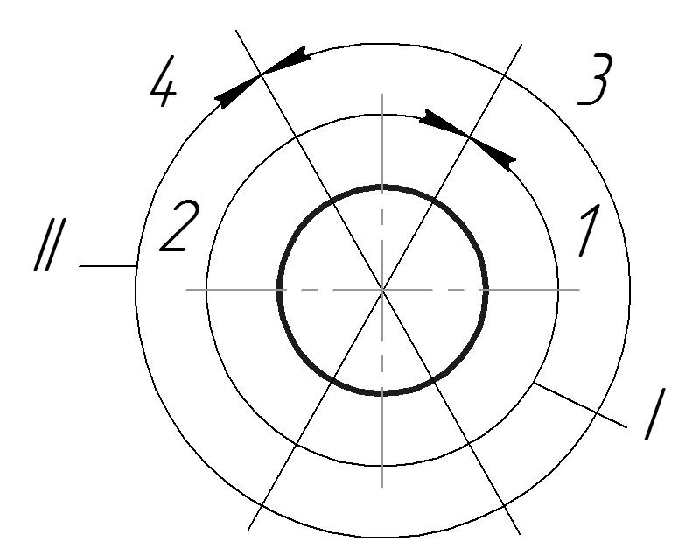

I, II - слои шва

Сварочное оборудование (Инвертор сварочный STRONGHOLD 315) –
Метод подготовки и очистки - механическая обработка: абразивная зачистка
Требования к прихватке - Количество прихваток 3-6, длиной 20-30 мм, высотой 2,5-3,0 мм. Режим сварки как для корневого шва.
Детали формирования корня шва – с подкладным кольцом

Параметры процесса сварки
Номер слоя  (валика) | Диаметр  электрода, мм | Род тока,  полярность | Сварочный ток, А | Полярность
I(1,2) | 2,6 | Постоянный,  обратная | 40-65 | обратная
II(3,4) | 2,6/3,2 | Постоянный,  обратная | 40-65/70-90 | обратная

КАРТА ТЕХНОЛОГИЧЕСКОГО ПРОЦЕССА СВАРКИ углового шва
Характеристика процесса
№ п/п | Наименование | Обозначением (показатели)
1 | Нормативный документ | РД 153-34.1-003-01
2 | Способ сварки | РД
3 | Основной металл (марки) | 20
4 | Основной металл (группа) | М01
5 | Сварочные материалы | ТМУ 21У
6 | Толщина свариваемых деталей | От 10 до 30 мм
7 | Диаметр деталей в зоне сварки | От 133 ммдо 426мм
8 | Тип шва | УШ
9 | Тип соединения | У19
10 | Вид шва соединения | ос (бп)
11 | Форма подготовки кромок | Согласно эскиза
12 | Положение при сварке | Г,П1
13 | Вид покрытия электродов (для РД) | Основное
14 | Режим подогрева | ---
15 | Режимы термообработки | ---
16 | Дополнительные параметры | ---

Конструкция соединения | Конструкция элементов | Порядок
 |  | I, II - слои шва

Метод подготовки и очистки - механическая обработка: абразивная зачистка
Требования к прихватке - Количество прихваток 2-6, длиной 20-30 мм, высотой 2,5-3,0 мм. Режим сварки как для корневого шва.
Детали формирования корня шва – без подкладки
Параметры процесса сварки

Номер слоя  (валика) | Диаметр  электрода, мм | Род тока,  полярность | Сварочный ток, А | Полярность
I(1,2) | 2,6 | Постоянный,  обратная | 40-65 | обратная
II(3,4) | 2,6/3,2 | Постоянный,  обратная | 40-65/70-90 | обратная

Технологические требования к сварке:
- Очистить внутреннюю полость труб и деталей от грунта, грязи, снега и других загрязнений.
- Кромки и прилегающие к ним участки поверхностей деталей должны быть зачищены до металлического блеска и обезжирены. Ширина зачищенных участков, считая от кромки разделки, должна быть не менее 20 мм с наружной стороны и не менее 10 мм с внутренней стороны детали.
- Сборку стыков труб производить с использованием наружных центраторов.
- Допускаемое смещение кромок свариваемых труб не должно превышать 0,5 мм.
- При наличии влаги на трубах произвести просушку свариваемых труб путем нагрева до температуры 50 Сº.
- Для прихватки и сварки корневого шва при ручной дуговой сварке покрытыми электродами должны быть использованы электроды одной марки и диаметра.
- Прихватки выполнять с полным проваром и по возможности переваривать при наложении основного шва. Прихватки, имеющие недопустимые дефекты, обнаруженные при визуальном контроле, удалить механическим путем.
- Перед прихваткой и началом сварки качество сборки стыка должен проверить руководитель сварочных работ (мастер, бригадир) и сварщик.
- Центраторы снимать после сварки не менее 50% стыка. При этом отдельные участки стыка должны быть равномерно расположены по периметру стыка. Перед продолжением сварки корневого шва после снятия центратора все сварные участки должны быть зачищены, а концы швов зачищены механическим путем.
- До полного завершения сварки корневого шва не разрешается перемещать свариваемый стык.
- Перед выполнением каждого последующего слоя шва поверхность предыдущего слоя должна быть очищена от шлака и брызг.
- Во всех случаях многослойной сварки разбивать шов на участки необходимо с таким расчетом, чтобы "замки" швов в соседних слоях не совпадали, а были смещены один относительно другого, и каждый последующий участок перекрывал предыдущий. Размер перекрытия должен быть не менее 12-18 мм.
- Сварку стыка выполнять в два слоя.
- Сварку выполнять возможно короткой дугой. В процессе сварки как можно реже обрывать дугу. Перед гашением дуги заполнить кратер путем постепенного отвода электрода и вывода дуги назад на 10-15 мм на только что наложенный шов. Последующее зажигание дуги производить на кромке трубы или металла шва на расстоянии 20-25 мм от кратера.
- В процессе сварки должны обеспечить полный провар корня шва и заделку кратера. При обнаружении на поверхности шва дефектов (трещин, скопления пор к т.д.) дефектное место удалить механическим способом и заварить вновь.
23. Вертикальные неповоротный стык сваривать в направлении снизу вверх. Сварку слоя в потолочной части стыка следует начать отступив на 10-30 мм от нижней точки.
24. Сваренный и зачищенный стык труб сварщик заклеймить присвоенным ему клеймом (номером) на расстоянии 50 - 100 мм от сваренного им стыка со стороны, доступной для осмотра.
25. Исправление дефектов шва допускается производить путем удаления дефектной части, контроля полноты удаления дефекта и заварки выборки (но не более 3 раз) с последующим контролем сварного соединения радиографическим методом.
26. Подрезы исправлять наплавкой ниточных валиков высотой не более 2-3 мм, при этом высота ниточного валика не должна превышать высоту шва. Исправление дефектов подчеканкой стыков запрещается.
27. Визуальный контроль проводится для всех сварных соединений в объеме 100%. Перед контролем сварной шов и прилегающие к нему поверхности основного металла необходимо зачистить до металлического блеска на ширину не менее 20 мм зону контроля.
28. Объем контроля физическими методами в соответствии с требованиями к контролю качества НТД

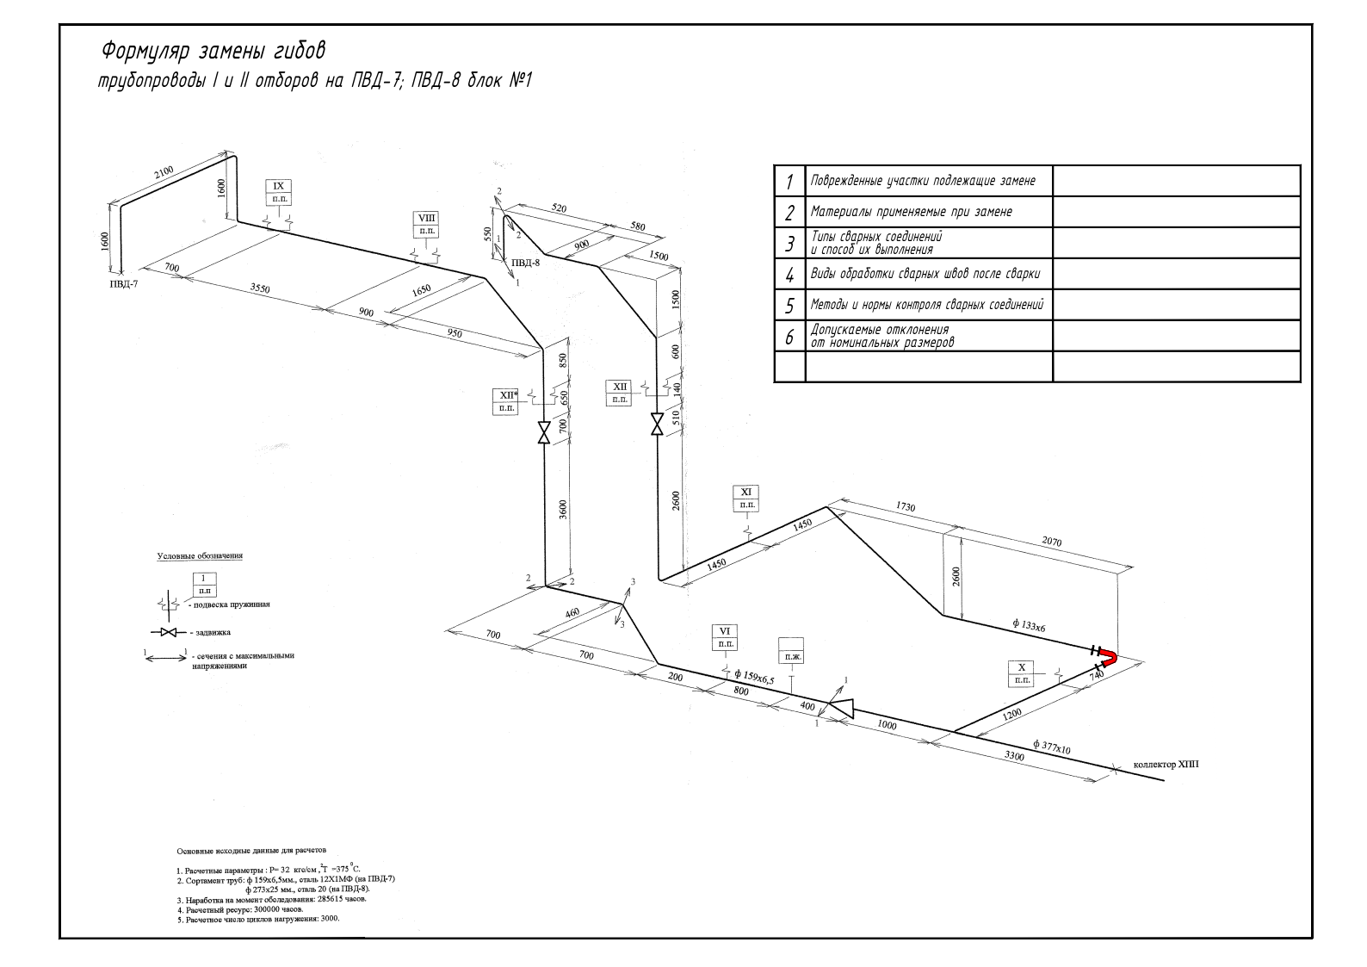
Приложение 3.Пример формуляра трубопроводов отборов ТГ

Приложение 4. Пример формуляра трубопроводов ХПП
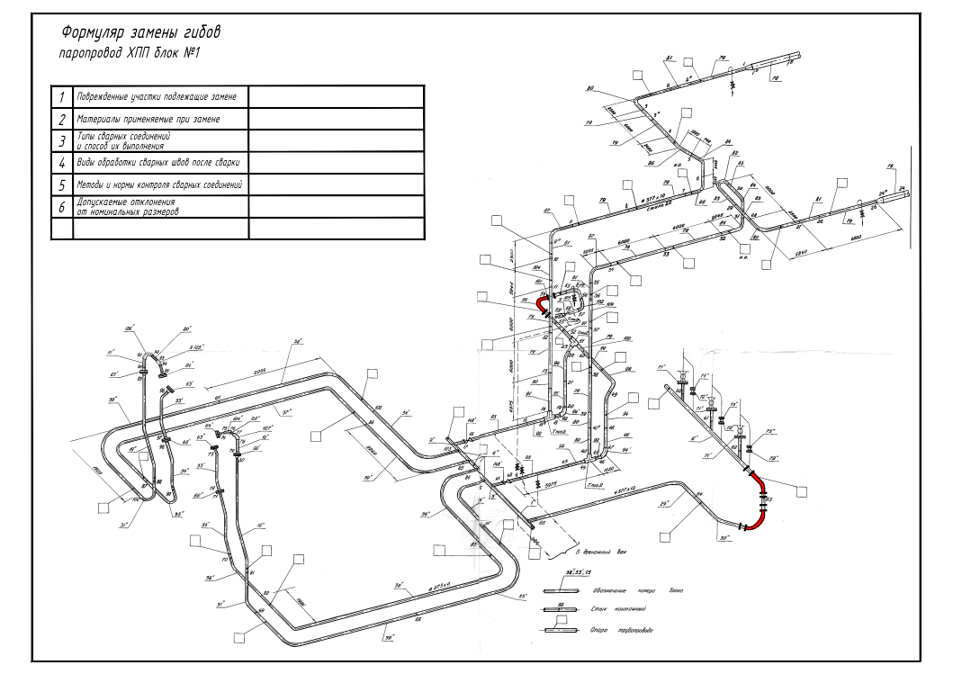

Приложение 5.Пример согласованного эскиза временного раскрепления трубопроводов
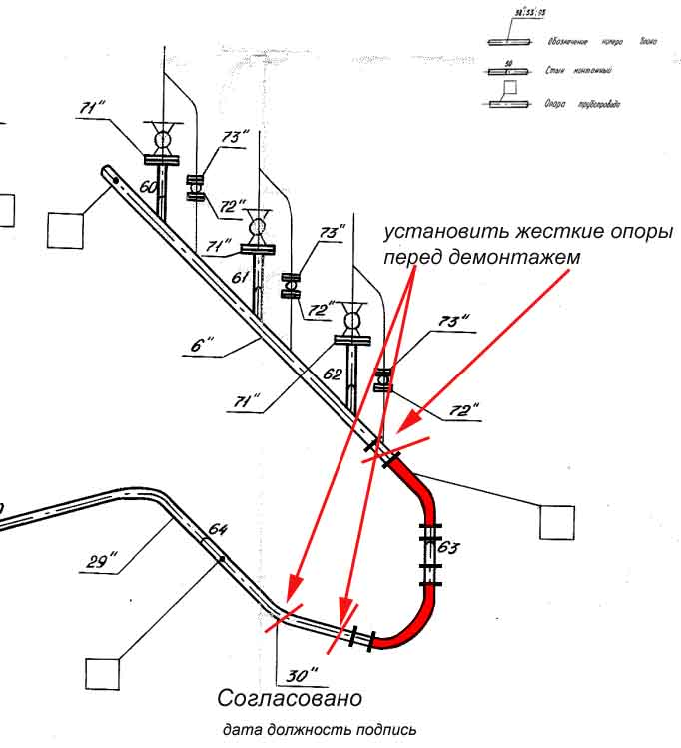

Приложение 6.Схема оповещения об экологическом инциденте

Приложение 7.Схема оповещения при несчастном случае

Приложение 8.Схема оповещения при пожаре

Приложение 9. Схема оповещения при авариях

Приложение 10. Листы ознакомления персонала с технологической картой

№п/п | Ф.И.О. | Должность | Подпись

